Акхтар Амин Джаведович
МБОУ «СШ» №8 г.Смоленска
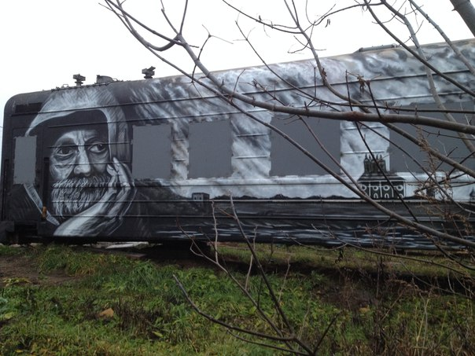
9 «А» класс

An diesem Graffiti ist ein Problem dargestellt, das in unserem Leben meistens tief verborgen ist, von das die Mehrheit der Menschen nicht sprechen will. Das ist das Problem der Beziehung zum Alter, zur Zeit und zu unseren Taten.
Die Zeit läuft und verschont niemanden.
Die Zeit läuft wie ein Zug, der verschiedene Städte –große und kleine, wichtige und wertlose, schöne und hässliche –hinter sich lässt.
Jeder Mensch macht irgendwelche Fehler, bleibt stehen und versucht sie zu korrigieren. Aber dann versteht er, dass alles schon in der Vergangenheit ist. Nichts kann er schon verändern.
Und wenn man wie ein Zug an einer Station hält, ist es wichtig in sich die Kräfte für das Weiterleben zu finden. Aber die Schwierigkeit besteht darin dass man nach einer Stadt zurückkehren kann. Der Weg in die Vergangenheit ist für uns für ewig geschlossen.

